ĆWICZENIA LOGOPEDYCZNE GŁOSKA [SZ]
TERMIN REALIZACJI 29.03 – 02.04.2021
- Wykonaj ćwiczenia artykulacyjne zgodnie ze wskazówkami na każdym obrazku.

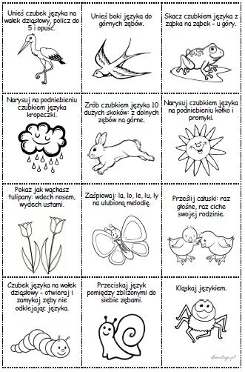
2.Ćwiczenia orientacji przestrzennej – wyrazy z głoską [sz]
